MINISTERIO DE SALUD

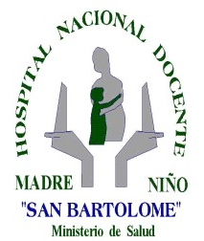

HOSPITAL NACIONAL DOCENTE
MADRE NIÑO
“SAN BARTOLOME”

EVALUACION DEL SEGUNDO AÑO

JULIO 2008- JUNIO 2009

VERSIÓN ACTUALIZADA 2009-2011

PLAN ESTRATEGICO

INSTITUCIONAL
2007 - 2011

OFICINA EJECUTIVA DE PLANEAMIENTO ESTRATÉGICO

2009
MINISTERIO DE SALUD
DIRECCION DE SALUD LIMA V – CIUDAD
HOSPITAL NACIONAL DOCENTE MADRE NIÑO SAN BARTOLOME”
OFICINA EJECUTIVA DE PLANEAMIENTO ESTRATEGICO

DR. JULIO CANO CARDENAS
DIRECTOR GENERAL
HOSPITAL NACIONAL DOCENTE MADRE NIÑO SAN BARTOLOME

DR. AUGUSTO AMOROS CORTES
SUB DIRECTOR GENERAL
HOSPITAL NACIONAL DOCENTE MADRE NIÑO SAN BARTOLOME

DR. EDY DOROTEO ORTEGA
DIRECTOR EJECUTIVO
OFICINA EJECUTIVA DE ADMINISTRACION

DRA. SILVIA SARAVIA CAHUANA
DIRECTORA EJECUTIVA
OFICINA EJECUTIVA DE PLANEAMIENTO ESTRATEGICO

EQUIPO TECNICO RESPONSABLE
EQUIPO DE PLANEAMIENTO Y ORGANIZACIÓN
Dra.:. MONICA CARPIO LLACACHACUACHAQUI Jefe Unidad de Planeamiento y Organización
TAP. ROCIO ORTEGA CASIQUE Equipo Técnico de Planeamiento y Organización
Dra. : ESTELA MALAVER MEZA MR1 Gestión en Salud

INDICE

PRESENTACIÓN…………………………………………………………………………………………………………………………………………………4

- ANTECEDENTES………………………………………………………………………………………………………………………………………5

- PROGRAMACIÓN………………………………………………………………………………………………………………………………….11

- EVALUACION CUALITATIVA DE AVANCES DEL PEI 2007-2009, VERSION ACTUALIZADA 2009-2011……….15

  - LOGROS SEGÚN OBJETIVOS GENERALES Y ESPECIFICOS DEL PLAN ESTRATEGICO 2007 – 2011 VERSIÓN ACTUALIZADA 2009-2011

  - AVANCE DE LA IMPLEMENTACIÓN DEL PLAN ESTRATÉGICO INSTITUCIONAL 2007-2011, VERSIÓN ACTUALIZADA 2009-2011 SEGÚN OBJETIVOS

IV. VINCULACIÓN DEL LOGRO DE OBJETIVOS ESTRATÉGICOS GENERALES Y ESPECÍFICOS SEGÚN ACTIVIDADES Y RESULATDOS PEI 2007 - 2011 VERSIÓN ACTUALIZADA 2009-2011 35…………………………………………….35

V ANALISIS DE LOS LOGROS DEL SEGUNDO AÑO 36…………………………………………………..……………………………36

VI. CONCLUSIONES……………………………………………………………………………………………………………………………………38

VII. RECOMENDACIONES…………………………………………………………………………………………………………………………..39

Presentación

Construir el futuro, en un medio de constantes transformaciones, supone un compromiso firme con los principios que identifican a nuestro Hospital, la experiencia adquirida y los valores que inspiran nuestra misión constituyen la base sólida que nos permite mirar al futuro y revisar los cimientos sobre los cuales deseamos construirlo.

En este escenario de cambio continuo y de globalización resulta prioritario adaptar nuestro Hospital para hacer frente a los retos de un mundo globalizado.

A partir de esta mirada crítica se trazó el rumbo institucional con la elaboración del Plan Estratégico 2007-2011 y la versión actualizada en el 2009,considerada como herramienta de gestión que nos permite orientar la ejecución de los recursos al cumplimiento de las funciones primordiales como establecimiento de Atención Especializada en la salud de la Mujer , integral del neonato, niño y adolescente donde se realiza actividades recuperativas de la Salud así como rehabilitación y control de las enfermedades, incorporando el mejoramiento continuo de la calidad en el marco de las políticas y Lineamientos Nacionales del Sector Salud.

Sin embargo, proyectarse al futuro implica reflexionar sobre el camino recorrido, no sólo para examinar los logros, sino también para comprender cómo los alcanzamos, así el presente documento detalla los avances cualitativos alcanzados en este segundo año de implementación del Plan Estratégico Institucional.

Como miembros de una institución que crece y aprende, concentramos esfuerzos en lo esencial de nuestro quehacer: la atención integral de los pacientes, la investigación y la responsabilidad social.

La continuación de nuestro Plan Estratégico Institucional representa, ante todo, una renovación pública del compromiso adquirido de aportar decisivamente al desarrollo del país.

Unidad de Planeamiento y Organización
OFICINA EJECUTIVA DE PLANEAMIENTO ESTRATEGICO

- ANTECEDENTES

EL PLAN ESTRATÉGICO 2007 – 2011
En junio de 2007 el HONADOMANI San Bartolome aprobó el Plan Estratégico Institucional 2007 – 2011, como un proceso importante para su gestión hospitalaria. Se ha elaborado el plan estratégico de acuerdo a las perspectivas del entorno y del intorno institucional.

El Plan Estratégico 2007 – 2011, versión actualizada 2009-2011 fue elaborado con la participación directa y amplia de los trabajadores del Hospital, en un proceso que tomó mas de seis meses. Este plan ha sido aprobado mediante Resolución Directoral, y ha servido de pauta para el planeamiento operativo del año 2008 y 2009

Este documento consigna como marco estratégico la misión, visión, los objetivos y estrategias definidas para el periodo 2007 – 2011.

EL MARCO ESTRATÉGICO 2007 – 2011
El Marco Estratégico consignado en nuestro Plan Estratégico Institucional plantea como visión y misión para el periodo 2007 al 2011, lo siguiente:

- Misión
Brindar Atención Altamente especializada e integral a la mujer con necesidades en su salud sexual y reproductiva, y a los neonatos, niños y adolescentes con problemas de salud que proceden de cualquier punto del país.
Nuestro servicio se sustenta en la calidad, equidad y eficacia. Nuestro aporte a la sociedad se consolida con la Docencia e Investigación que en forma permanente realizamos.

- Visión
Ser, en el año 2011, el mejor Hospital de Referencia Nacional para atención altamente especializada de las necesidades de salud sexual y reproductiva de la mujer y de los problemas de salud de los neonatos, niños y adolescentes.
Para alcanzar ello, desarrollaremos: mejora permanente de nuestras competencias e innovación de las tecnologías y procesos, teniendo como base el respeto a los derechos de las personas que a nosotros acuden.
LOS OBJETIVOS ESTRATEGICOS GENERALES, del período 2007 – 2011 son seis y se describen a continuación:
Atender a todas las personas que acuden con necesidades de atención altamente especializada en salud materna e infantil, priorizando las que llegan referidas desde cualquier punto del país

1

Fortalecer la docencia e investigación de manera que contribuya a mejorar la situación de salud materna e infantil del país
2

Disponer de infraestructura y equipamiento idóneo y suficiente para brindar atención de alta especialización a la mujer, neonato, niño y adolescente

3

Ofrecer servicios que incorporan tecnologías sanitarias modernas y acordes a nuestra categoría III-1
4

Mejorar los procesos, logrando incidir positivamente en la calidad de atención
5

Administrar con eficacia y eficiencia los recursos disponibles, para un mejor cumplimiento de la misión institucional
6

Dos de los objetivos estratégicos corresponden al componente asistencial, tres al componente de gestión sanitaria y uno al componente de gestión administrativa.
LOS OBJETIVOS ESTRATEGICOS ESPECÍFICOS
Formulados en relación a los objetivos estratégicos generales, son 13 y se presentan a continuación:

Objetivo Estratégico General 1: Atender a todas las personas que acuden con necesidades de atención altamente especializada en salud materna e infantil, priorizando las que llegan referidas desde cualquier punto del país".

Objetivos Estratégicos Específicos:
- 1.1 Incrementar la atención altamente especializada, de mujeres, neonatos, niños y adolescentes procedentes del interior del país, logrando al año 2010 atender el 100% de pacientes que lleguen referidos a nuestro hospital

- 1.2 Mejorar la disponibilidad y el uso racional de medicamentos que permita acceso garantizado al 100% de pacientes hospitalizados.

Objetivo Estratégico General 2: Fortalecer la docencia e investigación de manera que contribuya a mejorar la situación de Salud materna e infantil del país.

Objetivos Estratégicos Específicos:
- 2.1 Complementar la atención altamente especializada con líneas de docencia e investigación, que contribuyan a disminuir la morbi-mortalidad materna e infantil del país

- 2.2 Fortalecer las intervenciones de las Estrategias Sanitarias Nacionales acorde con nuestra misión, enfatizando los daños y riesgos vinculados con los ODM.

Objetivo Estratégico General 3: Fortalecer la docencia e investigación de manera que contribuya a mejorar la situación de Salud materna e infantil del país.

Objetivos Estratégicos Específicos:
- 3.1 Disponer de proyectos que permitan mayor financiamiento de inversión, orientándolo especialmente a la nueva infraestructura y equipamiento que requiere nuestro hospital.

- 3.2 Optimizar la utilización de la infraestructura disponible, logrando al 2009 una distribución de ambientes acorde a las normas establecidas.

- 3.3 Lograr operatividad permanente de equipos biomédicos de las unidades asistenciales superior al 98%, enfatizando los servicios de alta especialidad acordes a nuestra misión.

Objetivo Estratégico General 4: Ofrecer servicios que incorporan tecnologías sanitarias modernas y acordes a nuestra categoría III-1

Objetivos Estratégicos Específicos:

- 4.1 Fortalecer las competencias para atención altamente especializada, logrando a fines del 2010 que el 90% de recursos humanos tenga competencias acordes a su función.

- 4.2 Realizar atención altamente especializada que incorpore tecnologías actuales acordes con la categoría de nuestro hospital.

Objetivo Estratégico General 5: Mejorar los procesos, logrando incidir positivamente en la calidad de atención.

Objetivos Estratégicos Específicos:

- 5.1 Alcanzar los estándares de calidad propuestos para la atención de alta especialización, de emergencias y cuidados críticos, enfatizando el tiempo de espera.

- 5.2 Lograr que nuestros procesos estén debidamente sustentados en documentos de gestión, de manera que para el año 2009, estos se realicen adecuadamente en 100% de los Servicios asistenciales y Unidades administrativas

Objetivo Estratégico General 6: Administrar con eficacia y eficiencia los recursos disponibles, para un mejor cumplimiento de la misión institucional.

Objetivos Estratégicos Específicos:
- 6.1 Incorporar el trabajo en equipo como valor central de nuestra cultura organizacional, que permita mejorar el desempeño en el 90% de unidades asistenciales y administrativas.

- 6.2 Mejorar la gestión de los recursos humanos, logísticos y financieros, que contribuya a una atención oportuna de las necesidades asistenciales.

ESTRATEGIAS:
Planteadas dentro del Plan Estratégico Institucional 2007-2011, versión 2009-2011 son 8, así:

e 1 | Creación de nuevos servicios
e 2 | Alianzas estratégicas
e 3 | Gestión basada en proyectos
e 4 | Innovación tecnológica de los procesos
e 5 | Fortalecimiento de las competencias
e 6 | Cambios en la cultura organizacional
e 7 | Desarrollo de sistemas de control
e 8 | Fortalecimiento de la gestión

ACCIONES TACTICAS y OPERATIVAS
La implementación del Plan Estratégico debe considerar el desarrollo de dos tipos de acciones, las acciones tácticas que derivan de la vinculación de estrategias y objetivos estratégicos y las acciones operativas que se derivan de los objetivos específicos.

Las Acciones Tácticas (AT)
La vinculación de las Estrategias con los Objetivos Estratégicos Generales permite determinar las Acciones Tácticas que el HONADOMANI S. B. desarrollará durante el periodo 2007 al 2011. Se ha determinado 22 Acciones Tácticas.

Las Acciones Operativas (AO)
Las Acciones Operativas que se proponen desarrollar para lograr los objetivos específicos, durante el periodo 2007 al 2011, se han determinado a partir del análisis de causa – efecto de las prioridades. Se ha determinado 16 Acciones Operativas
II. PROGRAMACIÓN
Las acciones tácticas y las acciones operativas se han programado en relación a cada objetivo estratégico general y sus respectivos objetivos específicos.

OEG1: Atender todas las necesidades de atención altamente especializada de salud materna e infantil, priorizando las referencias que acuden procedentes de cualquier punto del país
ACCIONES TACTICO OPERATIVAS |  | 2007 | 2008 | 2009 |  |  | Responsable | Recursos estratégicos | Información Estratégica
Objetivo Especifico 1: Incrementar la atención altamente especializada de mujeres, neonatos, niños y adolescentes procedentes del interior del país, logrando al año 2010 atender el 100% de pacientes que lleguen referidos a nuestro hospital
AO 1 | Programa de Referencias y Contrarreferencias |  |  |  |  |  | Dirección Adjunta | Técnico sanitario | Tasas de morbilidad regionales
AO 2 | Fortalecer mecanismos de atención para beneficiarios de SIS |  |  |  |  |  | Oficina de Seguros | Técnico sanitario | Población Beneficiaria, Normatividad
AT 1 | Nuevos Servicios de Alta Especialidad |  |  |  |  |  | Dirección Adjunta | Financiero | Estadísticas de demanda
AT 2 | Convenios para atención |  |  |  |  |  | Dirección Adjunta | Administrativo | Coordinación con 13fic.. Del País
AT 3 | Tecnologías de Atención altamente especializada |  |  |  |  |  | Oficina de Calidad | Financiero | Demanda de atenciones
AT 4 | Equipos de Atención Multidisciplinaria |  |  |  |  |  | Oficina de Calidad | Técnico asistencial | Especialización
AT 5 | Monitoreo, Supervisión y Evaluación Asistencial |  |  |  |  |  | Oficina de planeamiento | Técnico gerencial | Reportes estadísticos de actividades
Objetivo Especifico 2: Mejorar la disponibilidad y el uso racional de medicamentos que permita acceso garantizado al 100% de pacientes hospitalizados
AO 3 | Mecanismos que mejoren la accesibilidad a medicamentos |  |  |  |  |  | Servicio de Farmacia | Técnico asistencial | Movimiento de medicamentos
AO 4 | Programas que mejoren el uso racional de medicamentos |  |  |  |  |  | Servicio de Farmacia | Técnico sanitario | Requerimientos individualizados

OE2: Fortalecer la docencia e investigación que contribuya a la atención altamente especializada
ACCIONES TACTICO OPERATIVAS |  | 2007 | 2008 | 2009 |  |  | Responsable | Recursos estratégicos | Información Estratégica
Objetivo Especifico 3: Complementar la atención altamente especializada con líneas de docencia e investigación, que contribuyan a disminuir la morbimortalidad materna e infantil del país
AO 5 | Docencia de pre y post grado |  |  |  |  |  | Oficina Doc. e Investigación | Técnico administrativo | Bibliografía actualizada
AO 6 | Investigación permanente en todos los Servicios finales |  |  |  |  |  | Oficina Doc. e Investigación. | Técnico asistencial | Registro de datos clínicos
Objetivo Especifico 4: Fortalecer las intervenciones de las Estrategias Sanitarias Nacionales acorde con nuestra misión, enfatizando los daños y riesgos vinculados con los ODM
AT 6 | Convenios para docencia e investigación |  |  |  |  |  | Dirección General | Administrativo | Normatividad vigente
AT 7 | Tecnologías modernas de docencia e Investigación |  |  |  |  |  | Oficina Doc. e Investigación. | Técnico educativas | Currículos vigentes
AO 7 | Docencia en Servicio en atención Materna, neonatal e infantil |  |  |  |  |  | Oficina Doc. e Investigación | Técnico educativas | Diagn. de capacidades requeridas

OE3: Disponer de infraestructura y equipamiento adecuados y suficientes para brindar atención de alta especialización a la mujer, neonato, niño y adolescente
ACCIONES TACTICO OPERATIVAS |  | 2007 | 2008 | 2009 |  |  | Responsable | Recursos estratégicos | Información Estratégica
Objetivo Especifico 5: Disponer de proyectos que permitan mayor financiamiento de inversión, orientándolo especialmente a la nueva infraestructura y equipamiento que requiere nuestro hospital
AT 8 | Proyectos de Inversión |  |  |  |  |  | . Planeamiento | Técnico sanitarios | Estadística hospitalaria
AO 8 | Adquisición del terreno idóneo para un Hospital altamente especializado |  |  |  |  |  | Dirección General | Financieros – Administrativos | Normatividad vigente
Objetivo Especifico 6: Optimizar la utilización de la infraestructura disponible, logrando al 2009 una distribución de ambientes acorde a las normas establecidas
AO 9 | Redistribución integral de los ambientes y equipos del Hospital |  |  |  |  |  | Dirección General | Técnico – Administrativa | Requerimientos
AT 9 | Mantenimiento Preventivo de Infraestructura y Equipos |  |  |  |  |  | Dirección Administrativa | Técnico – Administrativa | Diagnost. y Reportes de operatividad
Objetivo Especifico 7: Lograr operatividad permanente de equipos biomédicos de las unidades asistenciales superior al 98%, enfatizando los servicios de alta especialidad acordes a nuestra misión
AO 10 | Dotación y reposición oportuna de equipos |  |  |  |  |  | Dirección Administrativa | Técnico – Administrativa | Reportes anuales de disponibilidad

OE4: Ofrecer servicios que incorporen tecnologías sanitarias modernas acordes a nuestra categoría III-1
ACCIONES TACTICO OPERATIVAS |  | 2007 | 2008 | 2009 |  |  | Responsable | Recursos estratégicos | Información Estratégica
Objetivo Especifico 8: Fortalecer las competencias para atención altamente especializada, logrando a fines del 2010 que el 90% de recursos humanos tenga competencias acordes a su función
AO 11 | Programas y Servicios de Alta Especialización |  |  |  |  |  | Jefes de Departamentos | Técnico asistencial | Morbilidad y Mortalidad
AT 10 | Competencias técnicas para atención de alta especialización |  |  |  |  |  | Unidad de Capacitación | Técnico asistencial | Diagnóstico d competencias
Objetivo Especifico 9: Realizar atención altamente especializada que incorpore tecnologías actuales acordes con la categoría de nuestro hospital
AO 12 | Sistema de Gestión de RRHH por competencias |  |  |  |  |  | Unidad de Capacitación | Técnico sanitario | Diagnóstico d competencias
AT 11 | Convenios con Centros de Biotecnología de última generación |  |  |  |  |  | Dirección General | administrativo | Demanda y Oferta de biotecnología
AT 12 | Biotecnología Moderna propia en Servicios clave |  |  |  |  |  | Unidad de Capacitación | Financiero técnico sanitario | Necesidades de biotecnología

OE5: Mejorar los procesos, logrando que repercutan positivamente en la calidad de atención
ACCIONES TACTICO OPERATIVAS |  | 2007 | 2008 | 2009 |  |  | Responsable | Recursos estratégicos | Información Estratégica
Objetivo Especifico 10: Alcanzar los estándares de calidad propuestos para la atención de alta especialización, de emergencias y cuidados críticos, enfatizando el tiempo de espera
AO 13 | Mecanismos de Garantía de la calidad |  |  |  |  |  | Oficina de Calidad | Técnico sanitarios | Reportes estadísticos y administrativos
AT 13 | Tecnologías de estandarización – Calidad |  |  |  |  |  | Oficina de Calidad | Técnico sanitarios | Auditorias clínicas
AT 14 | Competencias generales para calidad de atención |  |  |  |  |  | Unidad de Capacitación | Técnico sanitarios | Diagnostico de necesidades
Objetivo Especifico 11: Lograr que nuestros procesos estén debidamente sustentados en documentos de gestión, de manera que para el año 2009 estos se realicen adecuadamente en 100% de los Servicios asistenciales y Unidades administrativas
AO 14 | Formalización estructural y funcional |  |  |  |  |  | Ofic.. Ejec. Planeamiento | Técnico sanitario y administrativo | Análisis estructural funcional
AT 15 | Enfoque de Cliente Interno |  |  |  |  |  | Oficina de Calidad | Gerenciales | Encuestas de usuarios internos
AT 16 | Mejora Continua de Procesos |  |  |  |  |  | Oficina de Calidad | Técnico sanitarios | Identificación de problemas operativos

OE6: Administrar con eficacia y eficiencia los recursos disponibles, para un mejor cumplimiento de la misión institucional
ACCIONES TACTICO OPERATIVAS |  | 2007 | 2008 | 2009 |  |  | Responsable | Recursos estratégicos | Información Estratégica
Objetivo Especifico 12: Incorporar el trabajo en equipo como valor central de nuestra cultura organizacional, que permita mejorar el desempeño en el 90% de unidades asistenciales y administrativas
AO 15 | Condiciones idóneas para el trabajo en equipo |  |  |  |  |  | Unidad de Capacitación | Administrativo | Encuestas de usuario interno
AT 20 | Equipos multidisciplinarios de gestión Administrativa |  |  |  |  |  | Dirección Administrativa | Técnico administrativo | Especialización
Objetivo Especifico 13: Mejorar la gestión de los recursos humanos, logísticos y financieros, que contribuya a una atención oportuna de las necesidades asistenciales
AO 16 | Gestión centrada en eficacia y eficiencia |  |  |  |  |  | Dirección Administrativa | Técnico administrativo | Línea basal de eficacia y eficiencia
AT 17 | Intercambio de experiencias en gestión administrativa |  |  |  |  |  | Unidad de Capacitación | Administrativo | Competencias requeridas
AT 18 | Incorporar Tecnologías modernas de Gestión Hospitalaria |  |  |  |  |  | Dirección Administrativa | Técnico administrativo | Diagnostico de procesos administrativos.
AT 19 | Competencias en Gestión Hospitalaria |  |  |  |  |  | Unidad de Capacitación | Financiero | Diagnostico de competencias
AT 21 | Rendición de Cuentas |  |  |  |  |  | Dirección General | Administrativo | Reportes estad, asistencial y administrativo.
AT 22 | Optimización de la utilización de recursos |  |  |  |  |  | Dirección Administrativa | Técnico administrativo | Informes Rendimiento / utilización

III. EVALUACION CUALITATIVA DE AVANCES EN LA IMPLEMENTACION DEL PLAN ESTRATEGICO 2007 - 2011 VERSIÓN ACTUALIZADA 2009-2011.
Los presentes logros corresponden al período julio 2008 a junio 2009 del plan estratégico 2007 y 2011, versión actualizada 2009-2011

  - LOGROS SEGÚN OBJETIVOS GENERALES Y ESPECIFICOS DEL PLAN ESTRATEGICO 2007 – 2011 VERSIÓN ACTUALIZADA 2009-2011
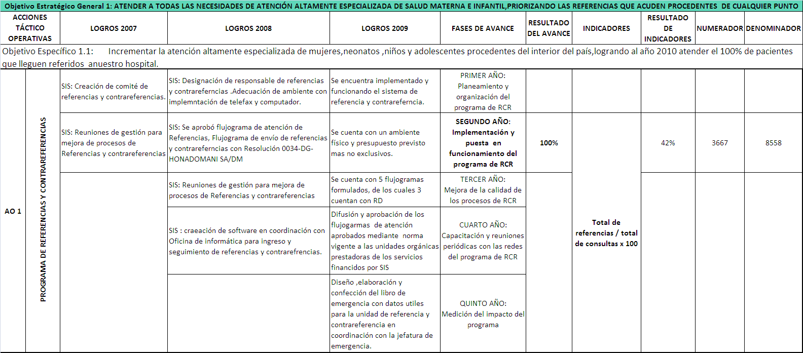

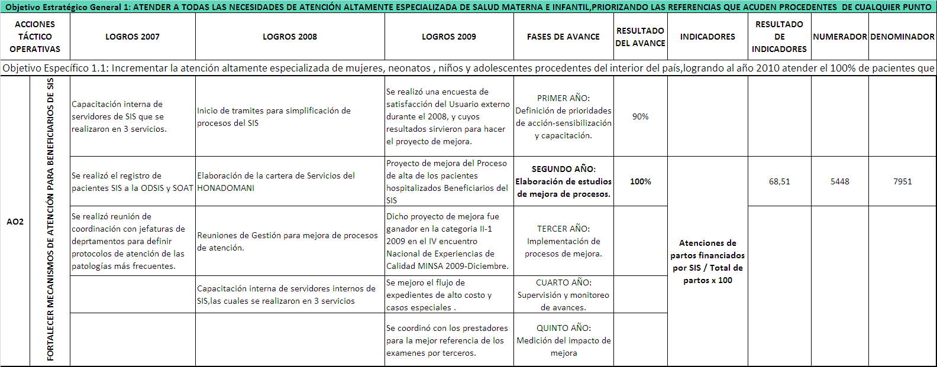

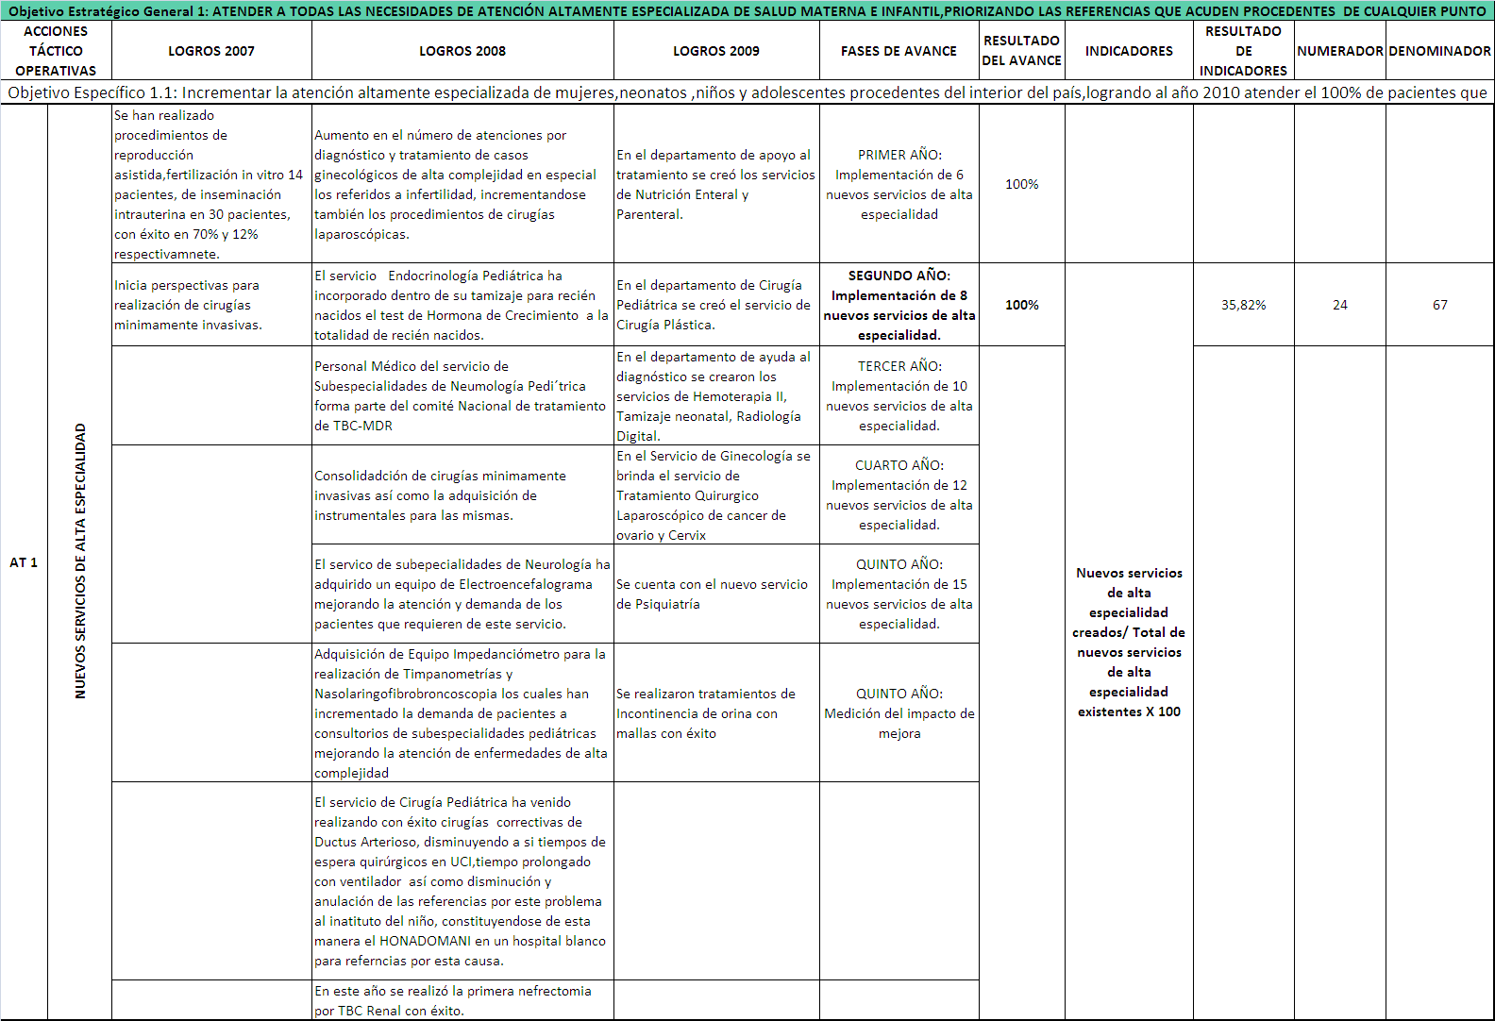

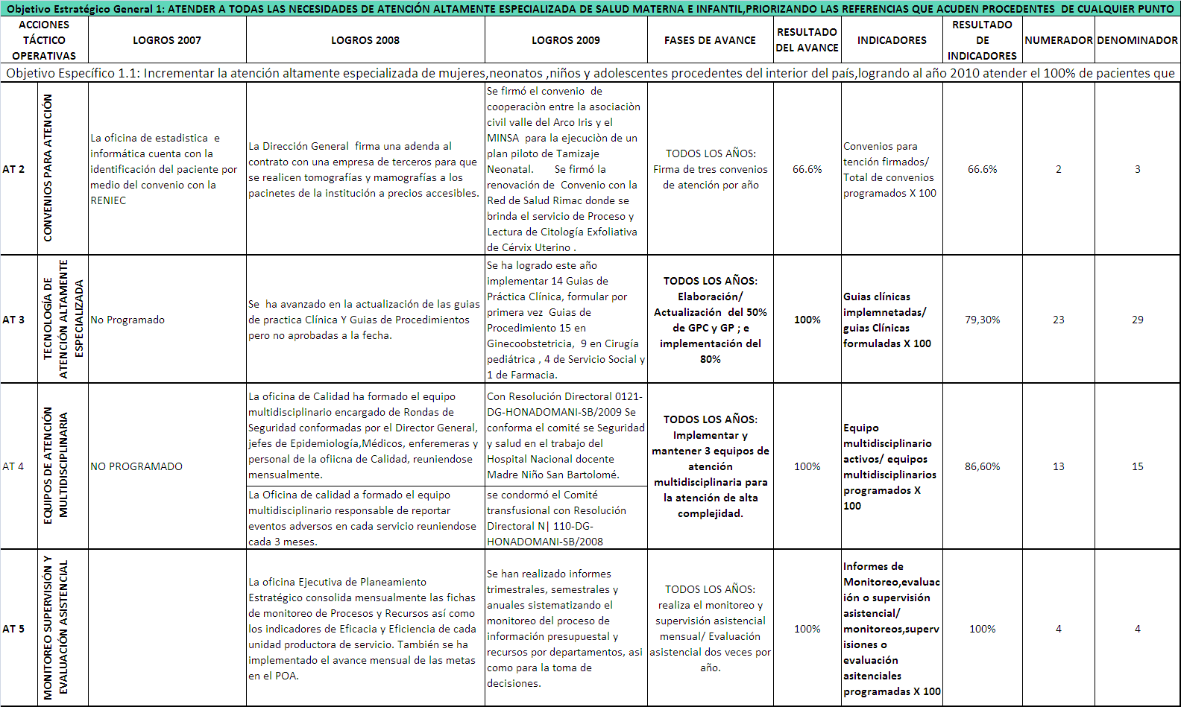

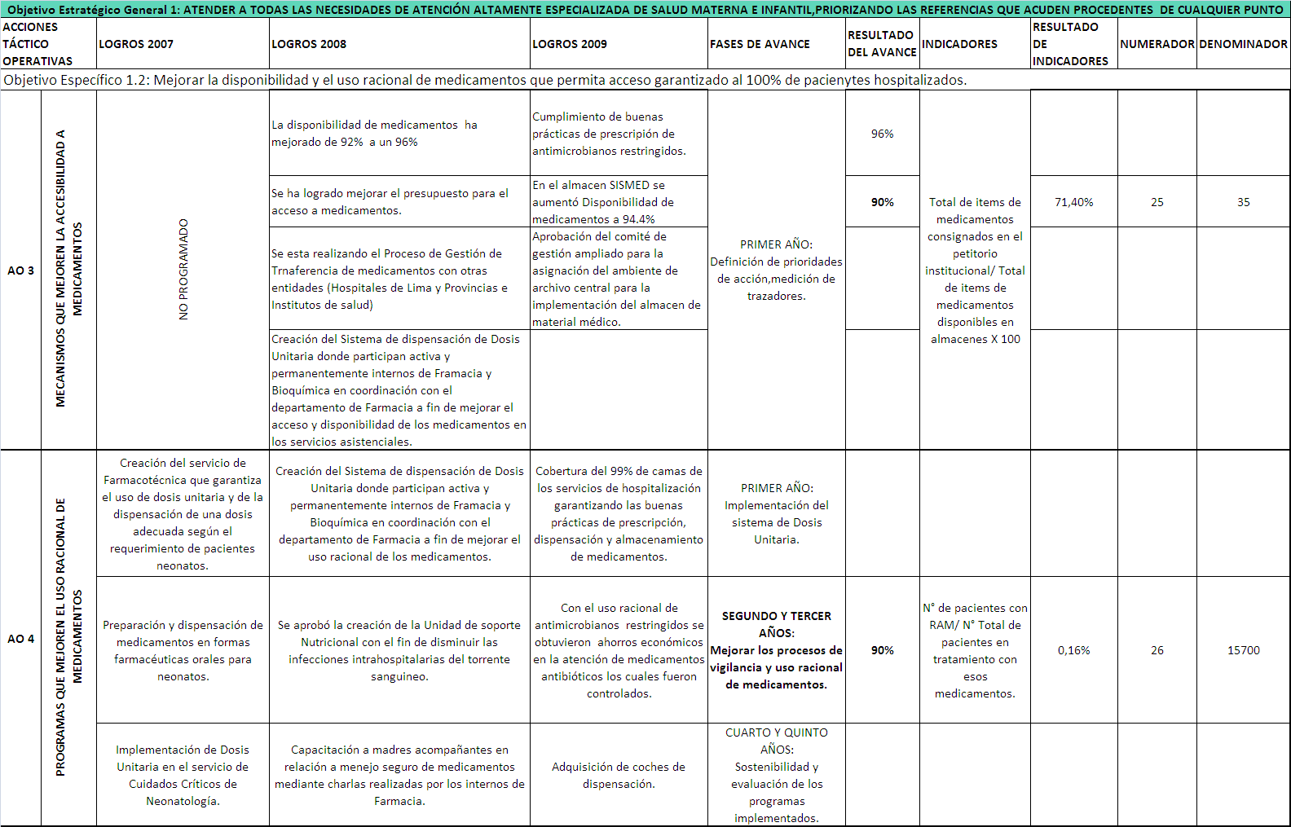

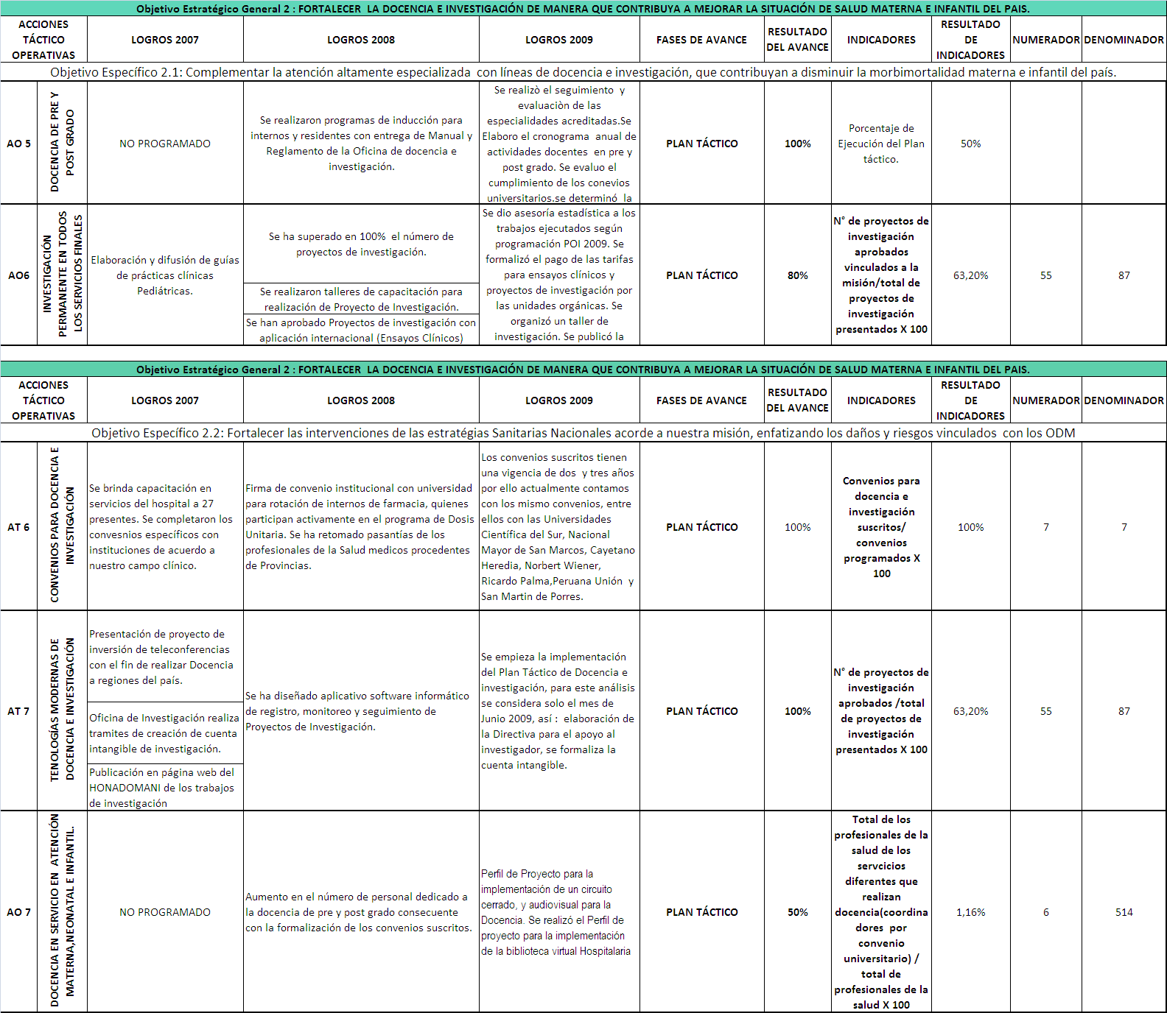

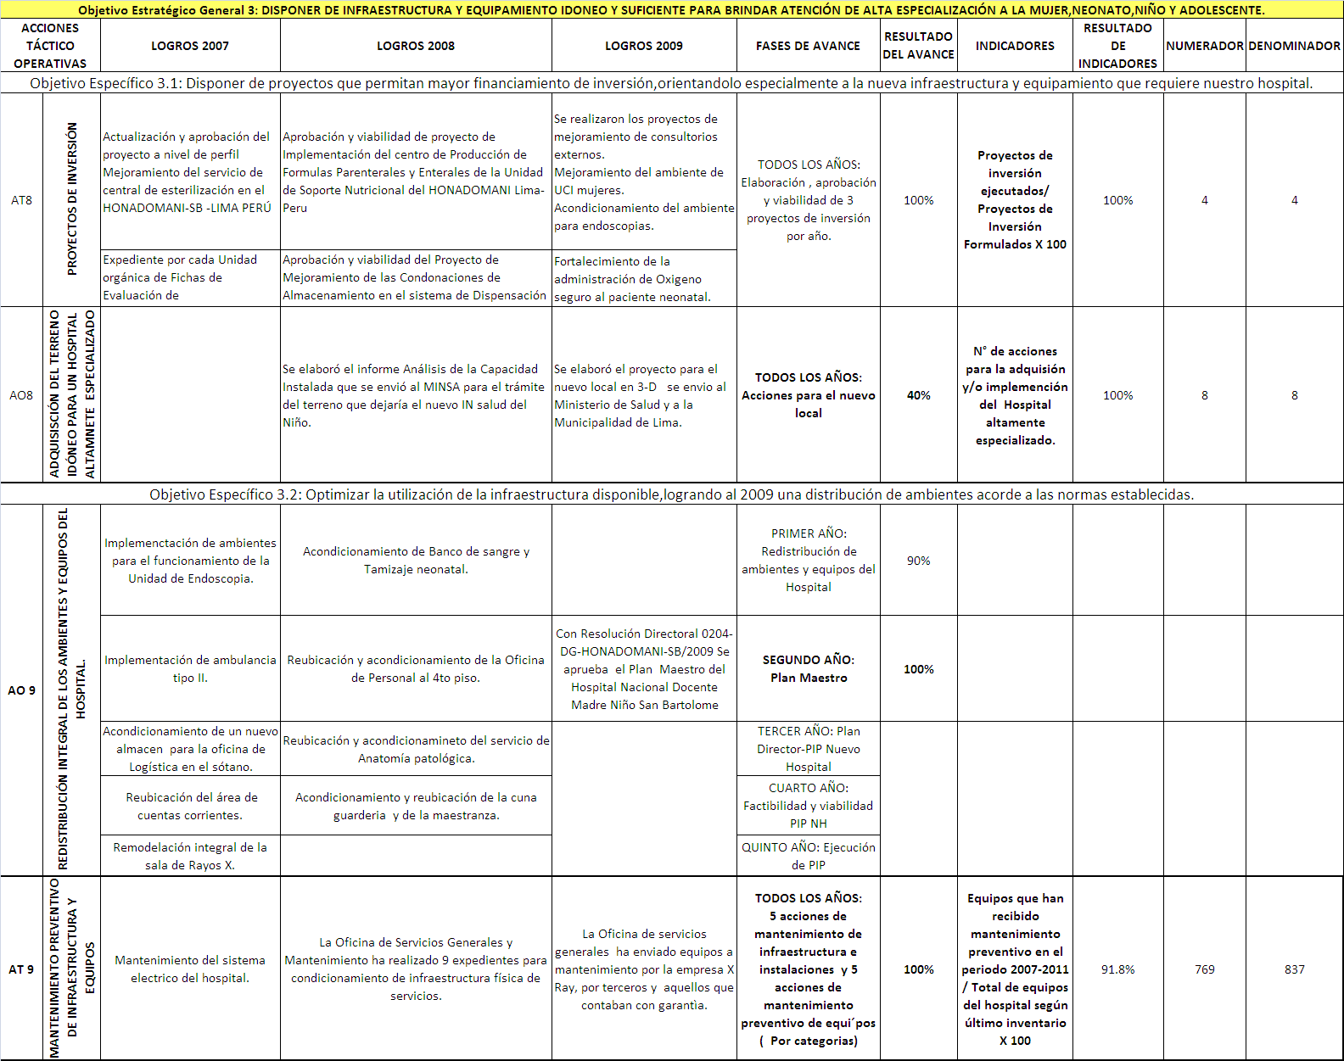
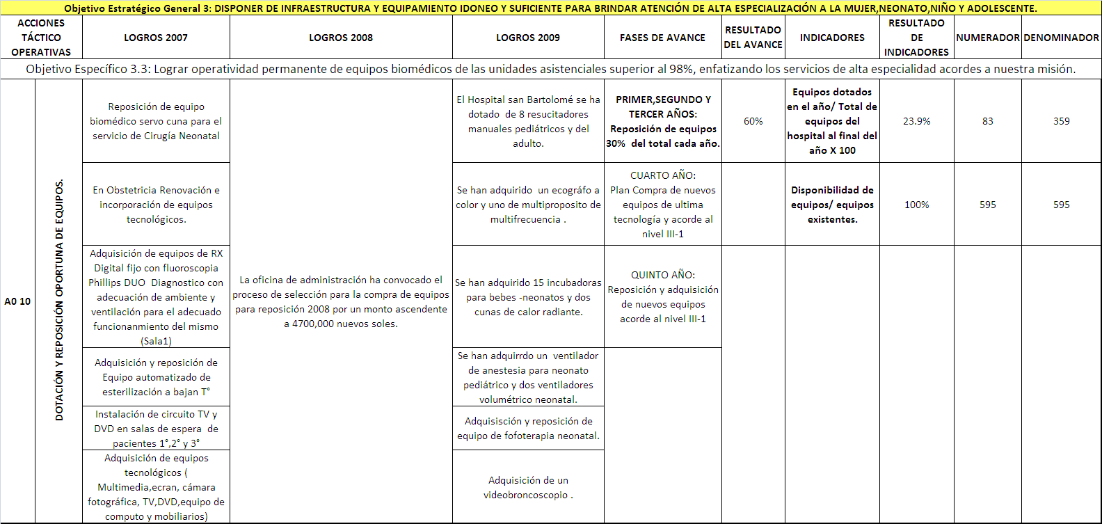

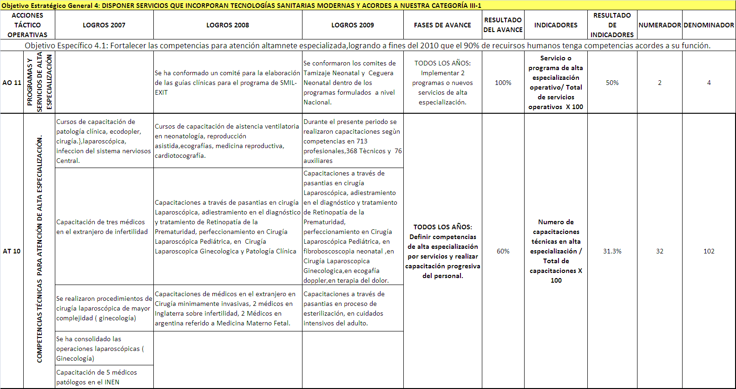

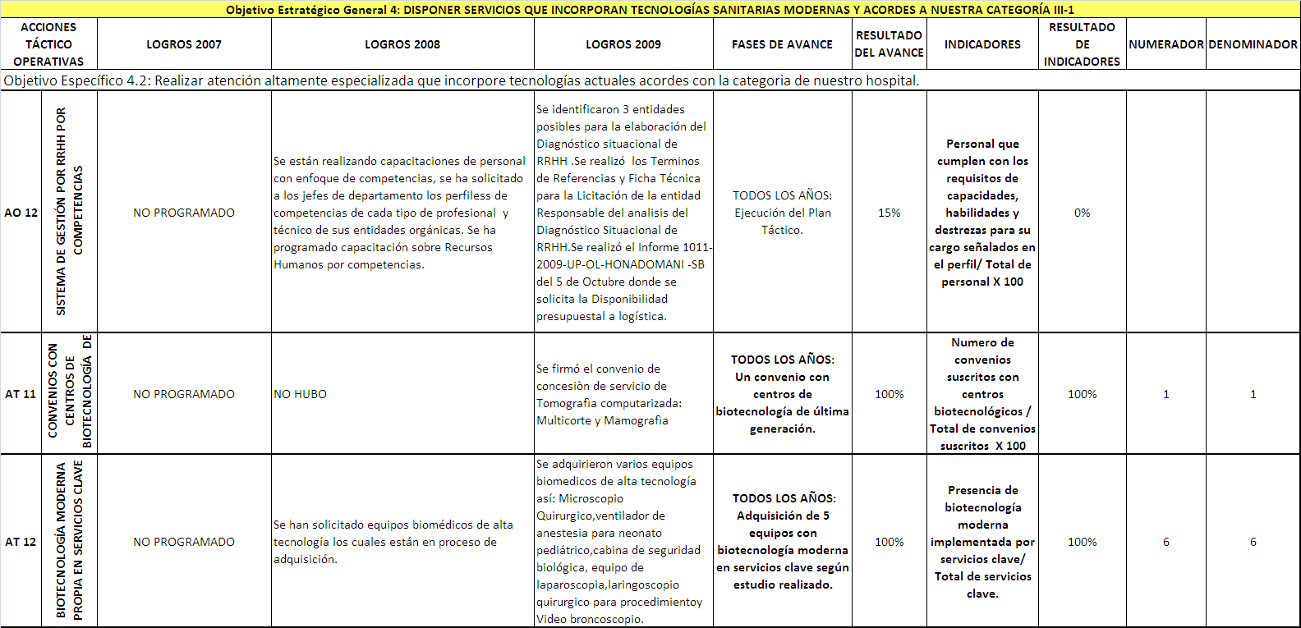

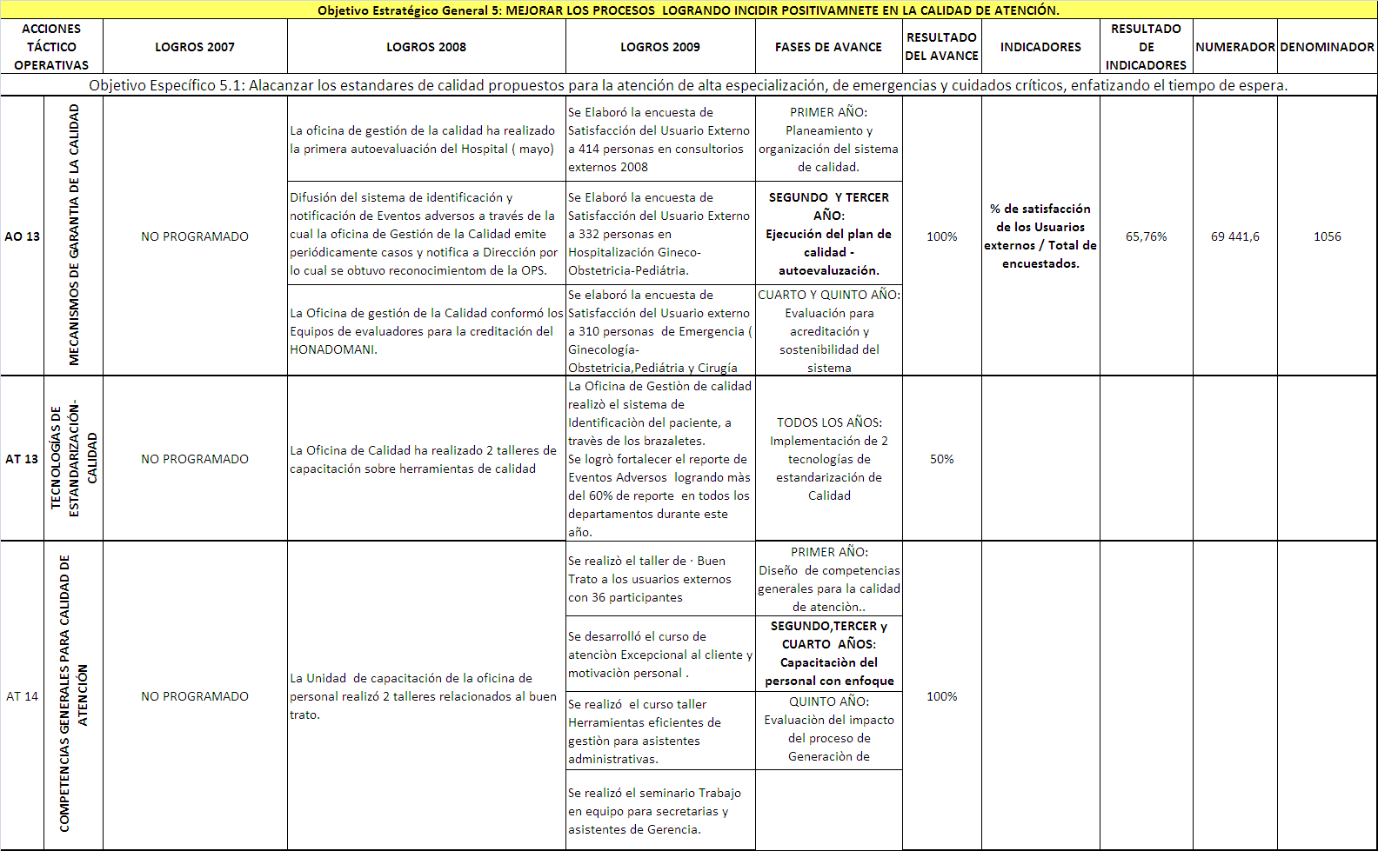
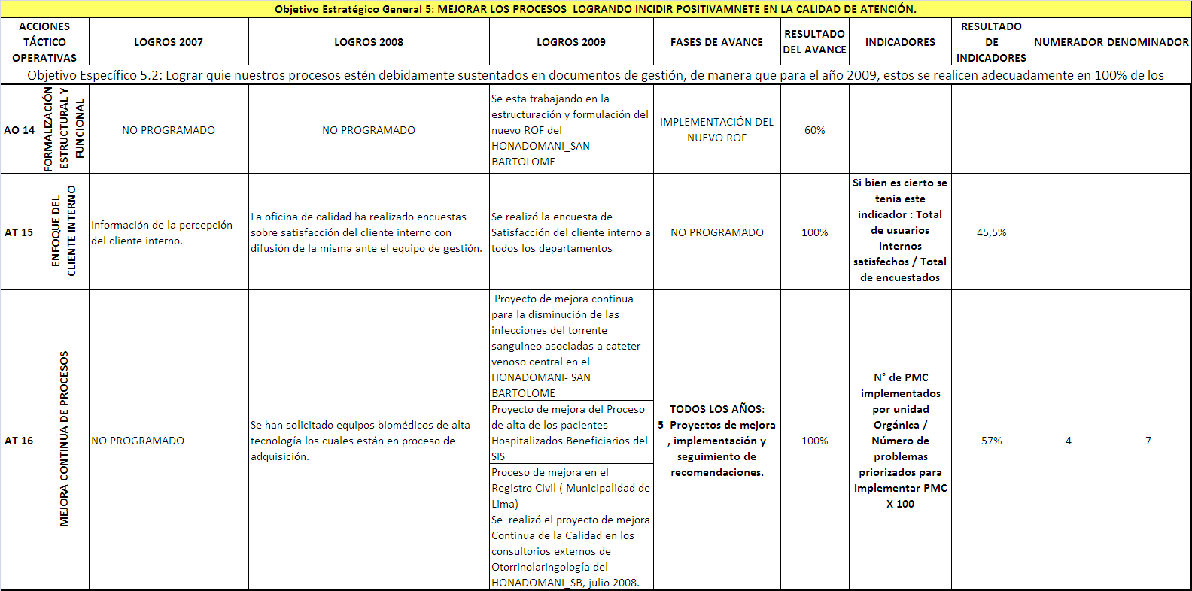

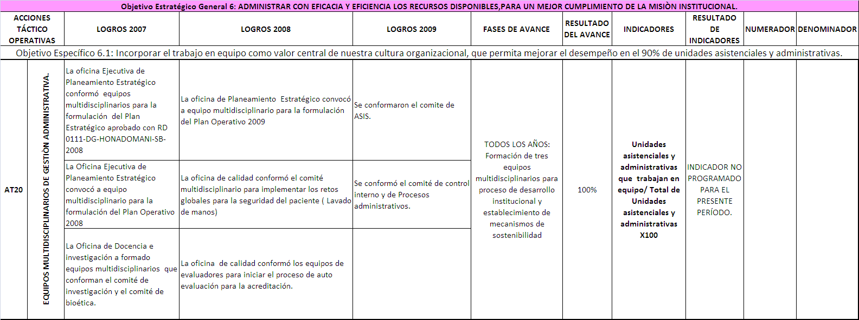
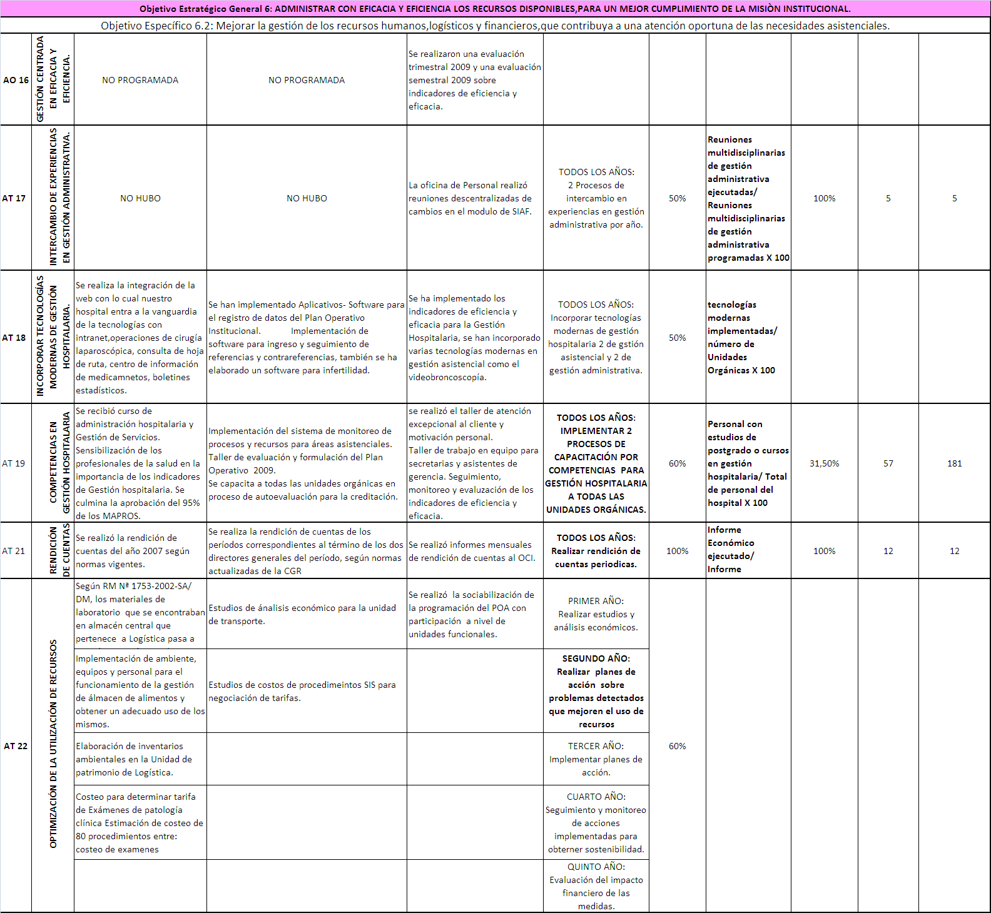
  - AVANCE DE LA IMPLEMENTACIÓN DEL PLAN ESTRATÉGICO INSTITUCIONAL 2007-2011, VERSIÓN ACTUALIZADA 2009-2011 SEGÚN OBJETIVOS

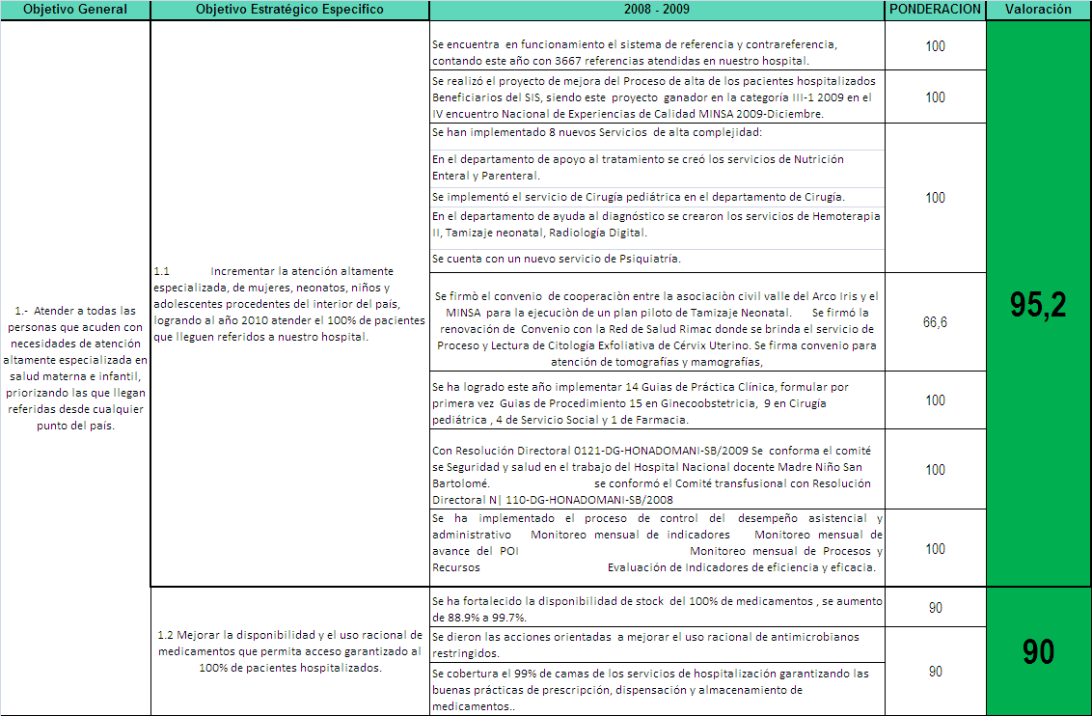

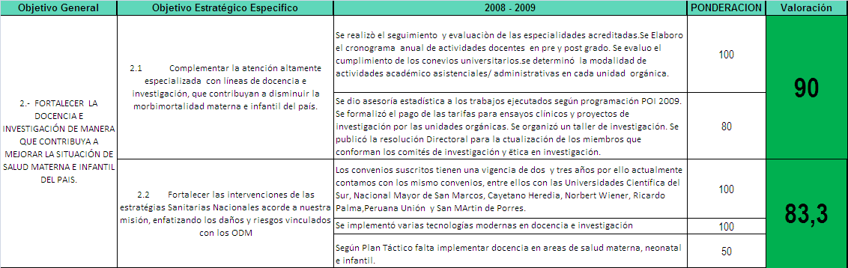

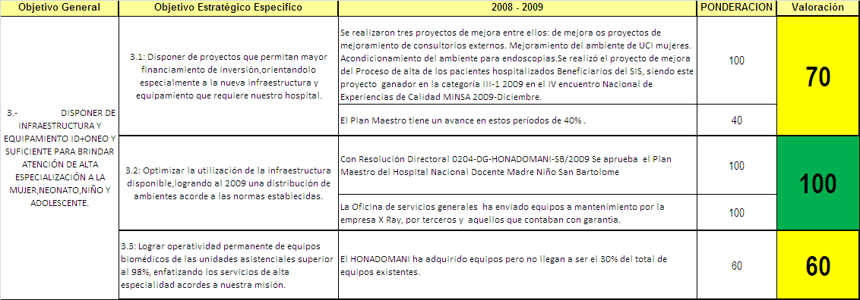

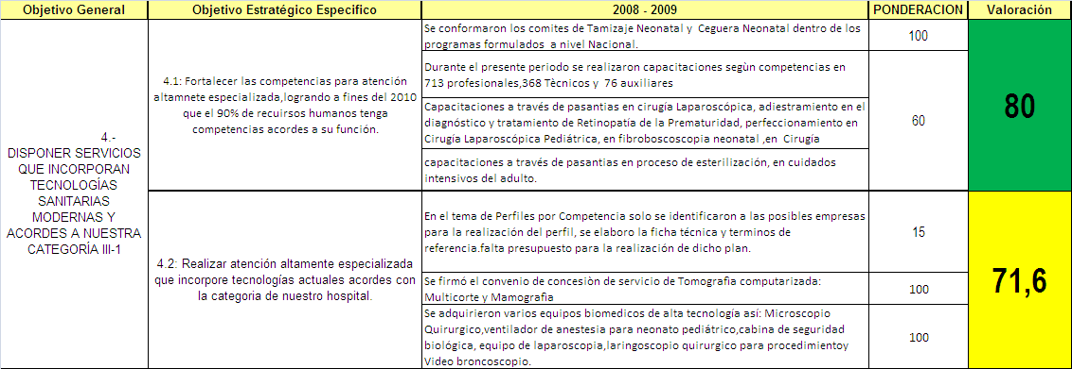

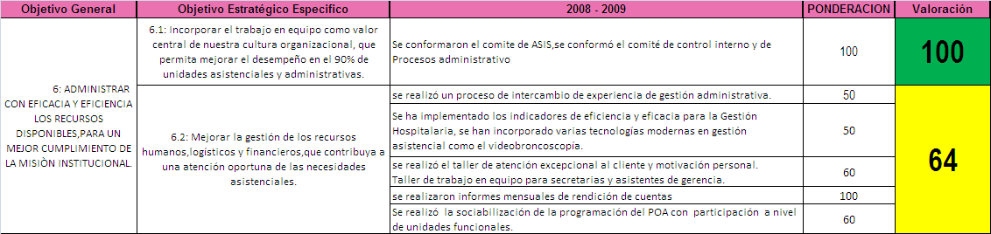
IV. VINCULACIÓN DEL LOGRO DE OBJETIVOS ESTRATÉGICOS GENERALES Y ESPECÍFICOS SEGÚN ACTIVIDADES Y RESULATDOS DEL PLAN ESTRATEGICO 2007 - 2011 VERSIÓN ACTUALIZADA 2009-2011.
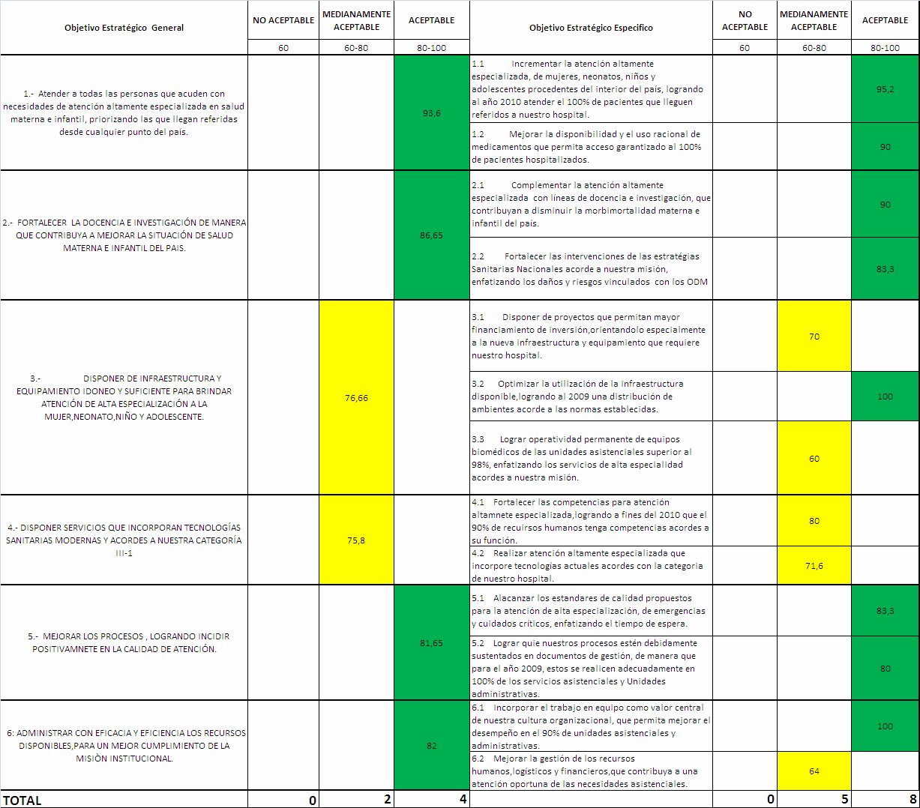
V ANALISIS DE LOS LOGROS DEL SEGUNDO AÑO:

- Del análisis de logros cualitativos en relación con los objetivos estratégicos generales, para este segundo período de implementación se evidencia que el Objetivo General 1, 2, 3, y 5 se encuentra en rangos aceptables, los Objetivos Generales 4 y 6 se encuentran en rangos medianamente aceptables, en la cual se puede afirmar que hubo una mejora cualitativa del Objetivo general 4, donde el rango era de no aceptable para el primer año. Cabe mencionar que el Objetivo General 2 si bien sus actividades operativas están enmarcadas dentro del Plan Táctico, para este análisis se tomo en cuenta el mes de Julio del 2009 que corresponde al primer mes de implementación de dicho Plan.

- Al observar el cumplimiento de los objetivos estratégicos específicos podemos realizar el siguiente análisis de los resultados:

OE 1.1: Se encuentra en rangos aceptables las actividades operativas: referencias y contrarreferencias y fortalecer mecanismos de atención para beneficiarios SIS, así como también las actividades tácticas: nuevos servicios de alta especialidad, monitoreo, supervisión y evaluación asistencial, equipos de atención multidisciplinaria se encuentran en rango aceptable ; se encuentra en rango medianamente aceptable la actividad táctica convenios para atención para lo cual es necesario fortalecer este aspecto, comunicando a la colectividad pública del crecimiento en equipamiento y servicios de nuestro hospital.
OE 1.2: Se ha logrado que las dos actividades operativas programadas se cumplan en rango aceptable en el periodo evaluado: mecanismos que mejoren la accesibilidad a medicamentos y programas que mejoren el uso racional de medicamentos, se realiza la administración de medicamentos a través de dosis unitaria.
OE 2.1 y OE 2.2: La programación de sus actividades operativas están enmarcadas dentro del Plan Táctico donde ha habido un avance significativo durante este período así en docencia de pre y post grado, investigación permanente en todos los servicios, y las actividades tácticas: convenios para docencia e investigación y tecnologías modernas en docencia e investigación se han cumplido en rango de aceptable, solo la actividad táctica docencia en servicio en atención materna, neonatal e infantil califica como medianamente aceptable, porque se conoce aquellos coordinadores por cada convenio Universitario más no se tiene un registro oficial de todos aquellos profesionales de la Salud que ejercen docencia en nuestro Hospital y en que áreas ejercen.
OE 3.1: En la actividad táctica: proyectos de inversión se ha logrado un avance importante calificado como aceptable logrando la ejecución de proyectos en más del 80%. Sin embargo la actividad operativa: adquisición de terreno idóneo para un hospital altamente especializado se encuentra en un nivel no aceptable, debido a que se las gestiones realizadas hasta la fecha son de competencia externa a esta Institución, en ese sentido es importante recalcar que se tiene concluido el proyecto del nuevo Hospital en 3 D y se siguen haciendo las coordinaciones con la Municipalidad de Lima para concretar la sesión del terreno para la ejecución del Plan Maestro.
OE 3.2: La actividad operativa: redistribución integral de los ambientes y equipos del hospital en este segundo período se programó realizar el Plan Maestro el cual a la fecha cuenta con Resolución Directoral obteniendo por lo tanto esta actividad un logro aceptable, en cuanto a la actividad táctica: mantenimiento preventivo de infraestructura y equipos, se ha logrado un nivel aceptable, siendo necesario reconocer que la gestión continua realizando enormes esfuerzos por mejorar en estos rubros en el cual participa la empresa encargada de dar el soporte necesario en mantenimiento preventivo y correctivo de equipos.

OE 3.4: La actividad operativa: dotación y reposición oportuna de equipos ha obtenido la calificación medianamente aceptable, cabe recalcar que si bien es cierto durante el año 2009 se tuvo la mayor reposición de equipos en el Hospital, la entrega de los mismos se concretó en el segundo semestre del año 2009 que corresponde al 3° año de evaluación del PEI.

OE 4.1: La actividad operativa: programas y servicios de alta especialización ha logrado resultado aceptable. La actividad táctica: competencias técnicas para atención de alta especialización ha obtenido un logro medianamente aceptable. Es importante señalar que ambas actividades están siendo incluidas en el plan táctico “recursos humanos por competencias” que se viene ejecutando.

OE 4.2: La actividad operativa: sistema de gestión de recursos humanos se encuentra en rango de no aceptable y las actividades tácticas convenios con centros de biotecnología de última generación y biotecnología moderna propia en servicios clave han obtenido un calificativo de aceptable.. Cabe resaltar que la actividad operativa de sistema de gestión del recurso humano está incorporada en el plan táctico “desarrollo del recurso humano por competencias” en este punto se logró identificar las entidades privadas para la realización del perfil por competencias y las otras dos actividades tácticas se están incluidas en el plan táctico “desarrollo de tecnologías adecuada al nivel de complejidad”.

OE 5.1: Las actividades operativas: mecanismos de garantía de calidad y competencias generales en calidad de atención han obtenido un logro aceptable. La actividad táctica: tecnologías de estandarización –calidad ha logrado un resultado medianamente aceptable, en este punto cabe resaltar que si bien es cierto la Oficina de Gestión de Calidad ha realizado un proyecto de identificación del paciente, asimismo se han fortalecido las ya existentes como el desarrollo de competencias para atención con mayor seguridad al paciente, mejoras en los procesos de atención y el buen trato al paciente entre otras.

OE 5.2: La actividad operativa; formalización estructural y funcional obtuvo un resultado medianamente aceptable en la medida que en este año se realizó la formalización solo estructural a través de la actualización del ROF y la actividad táctica: enfoque de cliente interno y mejora continua de procesos obtuvieron un resultado aceptable. En este punto es necesario mencionar que el proyecto de mejora continua “Mejora en la atención de alta de los pacientes beneficiarios del SIS”, realizado por la Oficina de Calidad e implementado por la Oficina del SIS ganó el primer Lugar en el Concurso convocado por la Oficina de Calidad del MINSA.

OE 6.1: La actividad operativa: condiciones idóneas para el trabajo en equipo Y La actividad táctica: equipos multidisciplinarios de gestión administrativa si bien no estaban programados para este período se consideraron ya que se conformaron en esta fecha 3 equipos multidisciplinarios siendo necesario ampliar la ampliar la participación de las unidades orgánicas en este proceso de trabajo en equipos multidisciplinarios de gestión administrativa.

OE 6.2: La actividad operativa Gestión centrada en eficacia y eficiencia tiene un resultado aceptable, estableciendo controles de seguimiento y monitoreo de los procesos y recursos en los órganos de línea, asimismo se contrasta la producción de los servicios a través de indicadores. Las actividades tácticas: incorporar tecnologías modernas de gestión hospitalaria, competencias en gestión hospitalaria optimización de la utilización de recursos y han obtenido un resultado medianamente aceptable. La actividad rendición de cuentas ha obtenido un resultado aceptable. La actividad intercambio de experiencias en gestión administrativa tiene una ponderación de no aceptable, seria recomendable fortalecer esta actividad a través de becKmarketing con otras Instituciones.

VI CONCLUSIONES

- La evaluación del Plan Estratégico Institucional 2007-2011 versión actualizada 2009-2011, para este segundo año nos muestra un resultado aceptable en general, producto del esfuerzo mancomunado de todos los trabajadores de este Hospital.
- El Objetivo General 3: Disponer de proyectos que permitan mayor financiamiento de inversión, orientándolo especialmente a la nueva infraestructura y equipamiento que requiere nuestro hospital, se prosigue trabajando para la ejecución del Plan Maestro.
- En general las actividades tácticas y operativas incorporadas en los tres Planes Tácticos se pondero como aceptable, en el sentido que se valoró la evaluación del 1° mes en el cronograma de ejecución de cada Plan, siendo necesario seguir y continuar con el cronograma establecido.

VII RECOMENDACIONES
- Es necesario fortalecer LOS PERFILES PROFESIONALES EXISTENTES BASADOS EN LAS COMPETENCIAS necesarias para cada grupo o línea de carrera.
- Potenciar la especialización y subespecializacion de la cartera de de servicios a la vanguardia del avance TECNOLÓGICO HOSPITALARIO que permitan que el Hospital San Bartolomé se consolide en la atención del Binomio Madre Niño.
- Es necesario fomentar la INVESTIGACIÓN Y LA DOCENCIA EN EL PRE Y POST GRADO en el acompañamiento de los procesos de atención a la población objetivo del Hospital.
- En este periodo, se rescata la incorporación de la CULTURA DE SEGURIDAD EN EL PACIENTE en todas las actividades que desarrolla este Hospital, a fin de controlar los riesgos potenciales que pueden acontecer en situaciones de eventos adversos.

